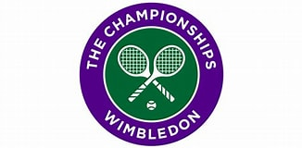
Wimbledon i Risskov Tennisklub
”Quiet Please”
LØRDAG d. 2. juli 2022 kl. 13.00- ca. 18.00

Så er chancen der, for at vinde en af de helt store turneringer. (dog max 40 deltagere i turneringen)
- Der spilles mix-doubler i 4 puljer – alle mod alle i puljen, kampe på tid
- Du får tildelt en yndlingsmakker, du skal ikke selv vælge
- Der kan spilles med træketcher eller mere moderne udstyr.
- Du spiller i hvidt tøj, så (h)vidt muligt
- Du vil opleve en ægte Wimbledon stemning og atmosfære, med bobler, jordbær, glade mennesker, præmier m.m.
- Hvis du senere ønsker at spise aftensmad sammen med nogen i klubben, kan der hentes mad hos områdets snart utallige spisesteder
- Tilskuere er meget velkomne
Så det eneste du skal gøre, er at skrive dit navn, medlemsnummer og styrke på nedenstående liste og begynde at glæde dig til dagen – Vi ses
Mvh Liz, Peter & Svend

